Thực hành 1: Thiết kế và lập trình ứng dụng Winform
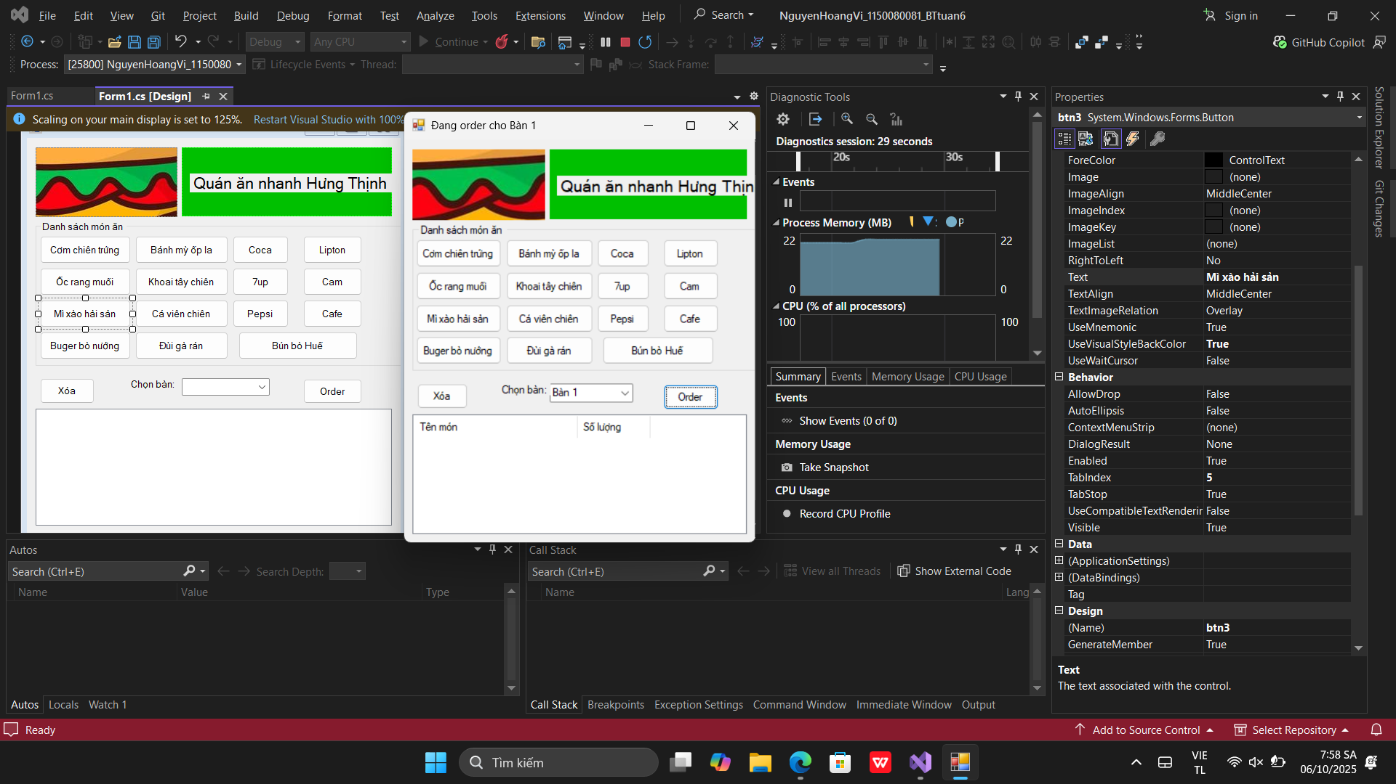

Thực hành 2: Tạo mới 1 project có tên là “ThucHanh2” với form chính
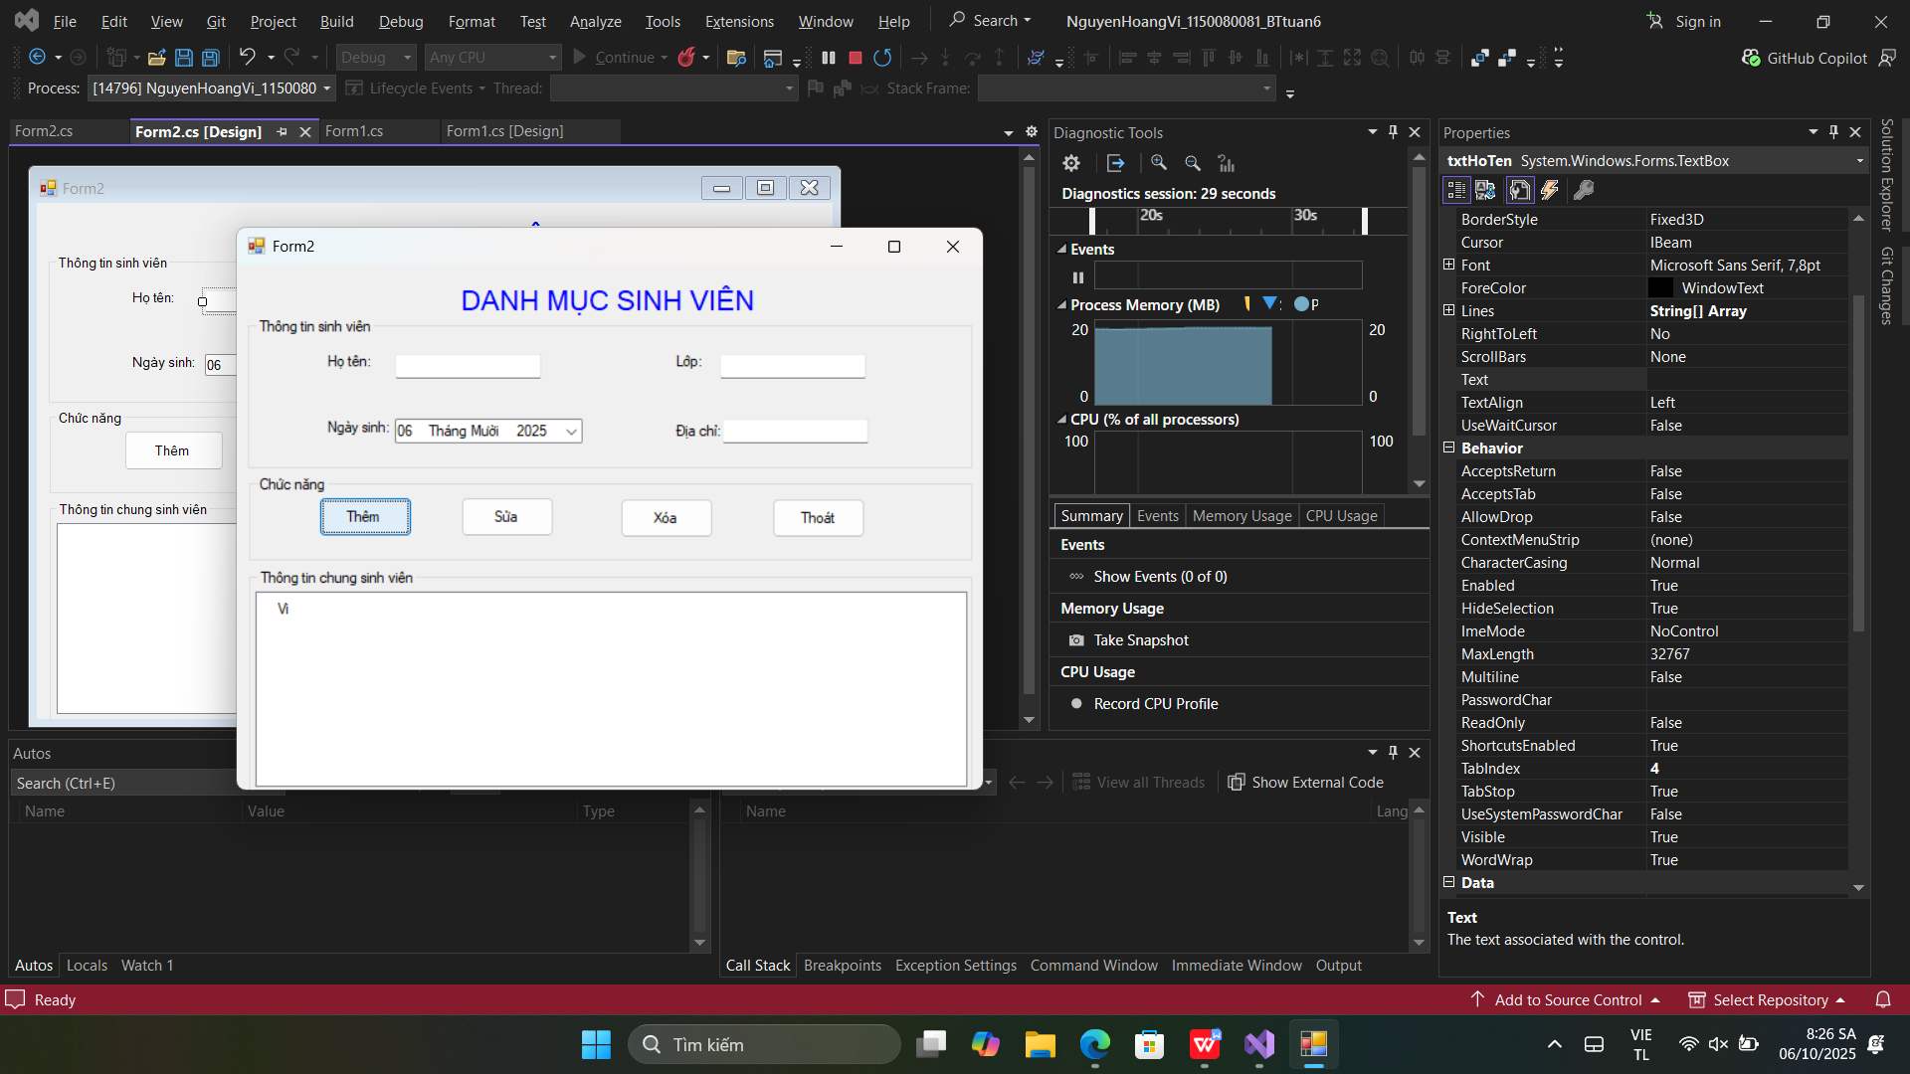

Thực hành 1: Tạo kết nối giữa Winform và CSDL.

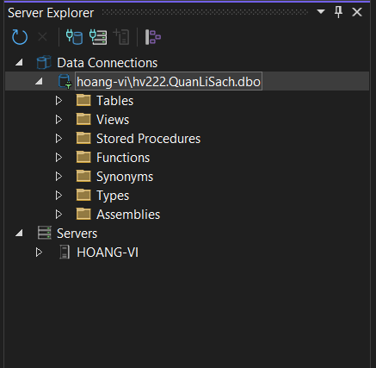

Thực hành 2: Truy vấn dữ liệu
1. Truy vấn lấy 1 giá trị

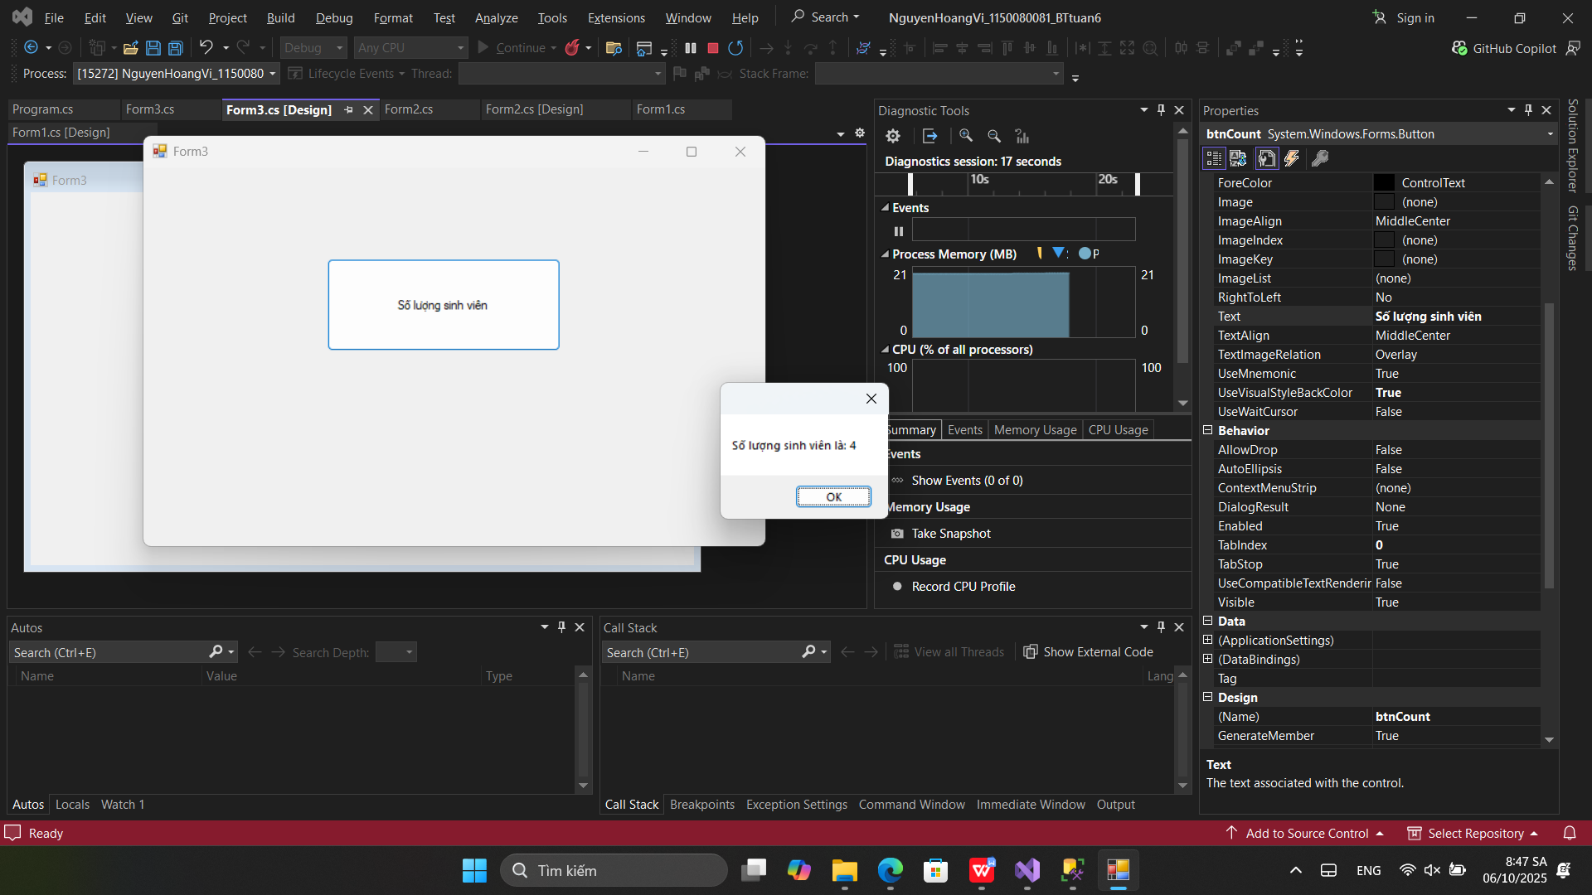

- Truy vấn lấy 1 dòng dữ liệu

